关于做好2019届北京地区高校毕业生就业创业状况问卷调查的通知
各学院：
为准确把握北京地区高校毕业生就业创业状况，进一步做好高校毕业生就业创业指导与服务工作，促进高等教育专业设置及人才培养改革和调整，北京高校毕业生就业指导中心将继续组织开展2019届毕业生就业创业状况调查工作。
为确保调研工作顺利完成，现将我校2019届夏季毕业生开展问卷调查工作有关事项通知如下：
一、调查对象
我校全体2019届本科毕业生和研究生毕业生（不含委培和定向生）。
二、调查内容
专业培养与就业创业教育、求职过程、就业结果、自主创业四个方面。
三、关于问卷登录网址及二维码
本次毕业生问卷调查设电脑版和手机版两个版本，大家可以根据需要选择。
毕业生问卷网址（电脑版）：https://bjbys.esurvey.org.cn/bys2019
毕业生问卷二维码（手机版）：
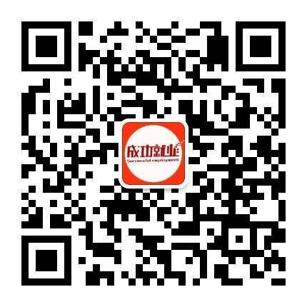
微信名称：成功就业服务号
（1）毕业生登录微信，搜索公众号“成功就业服务号”加关注，点击下方“问卷调查”→“北京地区高校”进入手机版问卷填答系统。
（2）各院可以通过微信群或发布海报等方式向毕业生推送“成功就业服务号”微信公众号的二维码，毕业生通过手机扫描二维码加关注，进入手机版问卷填答系统。

就业指导中心
2019年5月27日

